附件1

企业有关素材（提纲）

一、企业基本情况(300字以内)

中国建筑工程总公司是我国专业化发展最久、市场化经营最早、一体化程度最高、全球排名第一的投资建设集团，主营业务涉及工程建设、投资开发、勘察设计及国际工程承包等领域。2016年新签合同额超过2万亿元人民币，营业收入、利润总额在央企中分别名列第 4 位、第 5 位，2017年在《财富》“世界500强”排名中位列第24位。

十八大以来，公司荣获“建筑结构基于性态的抗震设计理论、方法及应用”和“现代预应力混凝土结构关键技术创新与应用”两项国家科学技术进步一等奖，获国家科技奖二等奖11项，省部级科技奖908项，专利授权、省部级以上工法等一万余项。“中国建筑千米级摩天大楼建造技术研究”形成系列原创科技成果，绿色建造、BIM技术、装配式建筑三大研发方向取得重要成果，引领行业发展。

二、重点展品简要介绍（每件展品150字以内）

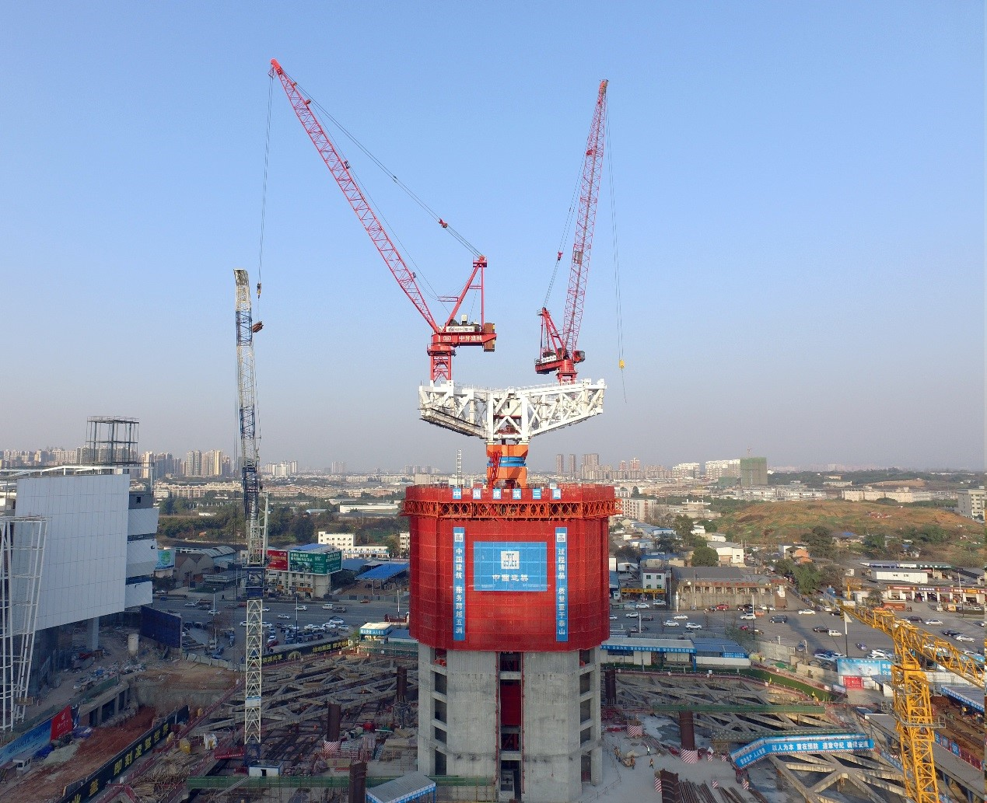（一）展品名称：超高层建筑施工平台。中国建筑借鉴旋转餐桌思路，全球首创研制了“整体巡回式智能顶升平台”，塔机依托平台廻转驱动系统可进行360°圆周移位，实现塔机吊装范围对超高层建筑的全覆盖，仅需配置一台大型动臂式塔机就能满足超高层重型构件的吊装需求。该平台在全球智能顶升平台中处于领先水平，可节省30%-40%的费用支出，每层可节省20%的工期。

（二）展品名称：云筑网。展品展示了云筑网旗下的云筑劳务和云筑集采的实时数据。云筑劳务借助“全国建筑工人信息管理平台”首次实现了建筑工人全职业生涯周期管理与全国范围内的信息共享，实现了工资结算、发放、监督全线上流程，实现了工资发放的低成本专项融资。云筑集采打造了“互联网+”集中采购新模式，降低了整个行业的采购成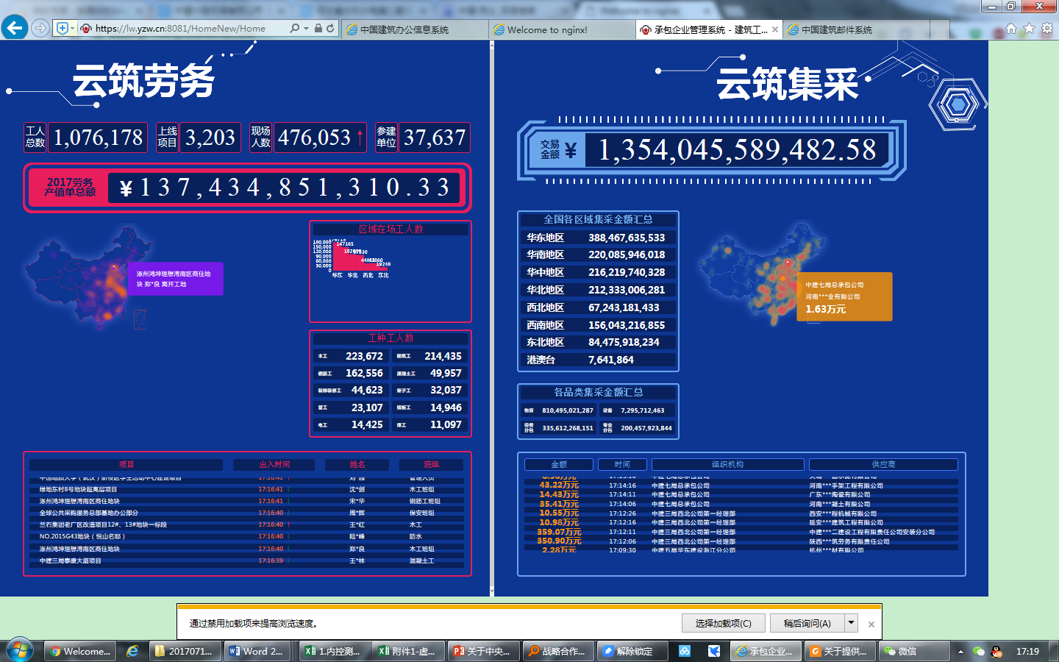本、交易成本和融资成本。

（三）展品名称：中国建筑装配式智能建造平台。本平台以践行建筑业的“中国制造2025”为使命，以“数字营造，智筑未来”为目标，引领我国装配式建筑对标国际并实现全球领先，由中国建筑工程总公司研发并具有自主知识产权，是我国装配式建筑领域第一个投入实际工程项目的全过程智能建造平台。平台运用互联网的信息流，带动装配式建筑全产业链的物质流，推动装配式建筑建造效率、质量和性能的提升。平台融合了建筑设计、采购、生产、施工、使用的全过程，集成了中国建筑在装配式建筑智能建造方面上的创新成果和系统性优势，以“互联网+“时代的创新创业新智慧，构建千亿规模的智能建造产业新平台。

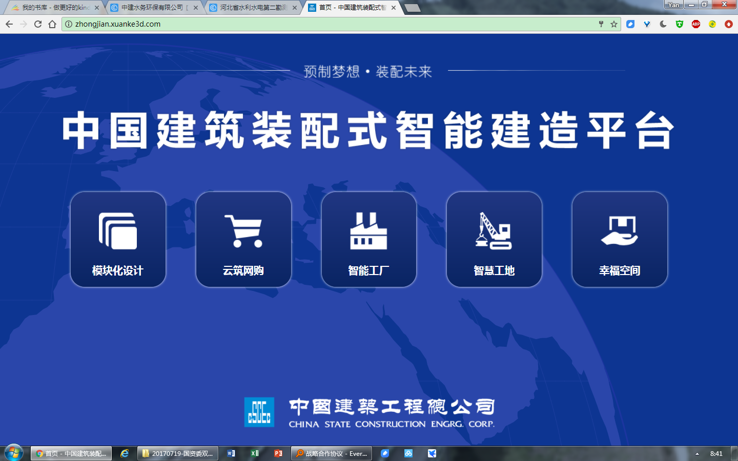

备注：每个展品请提供一张高清晰度照片或图片，随企业有关素材发送至邮箱。

附件2

企业两院院士信息表（范例及模板）

|  |  |  |  |  |  |  |  |  |  |
| --- | --- | --- | --- | --- | --- | --- | --- | --- | --- |
| 姓名 | 出生  年月 | 当选时间 | 所属学部 | 现任职务 | 主要研究领域 | 工作经历  （时间、单位、职务职称、期间所做主要贡献） | 主要成果简介（200字左右） | 所获主要奖励 | 主要代表文章和专利 |
| 肖绪文 | 1953.4 | 2013年当选中国工程院院士 | 土木、水利与建筑学部 | 中建股份首席专家、中建技术中心顾问总工 | 施工技术、绿色施工、绿色建造 | 1999.5-2008.1在中国建筑第八工程局担任总工程师，从事施工技术和管理研究，提出超长复杂混凝土结构无缝施工技术、异型钢筋混凝土结构施工技术、超高重型钢筋混凝土屋盖模架施工技术、空间预应力结构施工技术、绿色施工技术。  2008.1-2012.6在中国建筑股份有限公司担任科技部总经理，从事“制造微温差法”补仓的裂缝控制等多种技术、绿色施工技术和工程管理技术研究，提出绿色建工评价体系。  2012.6-至今在中国建筑股份有限公司担任首席专家，从事施工成套技术和施工标准研究，提出绿色建造框架体系。 | 肖绪文院士设计、施工经验丰富，在超大平面大体积混凝土等复杂结构施工、预应力钢结构施工和绿色施工等领域造诣深厚，为推进我国建筑工程绿色施工和技术进步做出了积极贡献。近年来对绿色建造和3D打印（建造）进行深入研究，取得了丰硕成果。  肖绪文院士主持和参与了百余项工程的设计施工，多项工程获鲁班奖和詹天佑奖。其中，山东省农行大厦为当时境内最高的混凝土结构和最大的设计施工一体化项目，山东潍坊富华娱乐中心为当时国内功能最为齐全的旅游娱乐项目，广州机场航站楼为当时国内最大航站楼，郑州会展中心为当时清水混凝土规模最大的工程。 | 肖绪文院士共获国家科技进步二等奖3项，省部级科技一等奖5项，主副编国家和行业标准6部， | 建筑施工手册（第五版），2012年，中国建筑工业出版社。  建筑工程施工技术标准，2005年，中国建筑工业出版社。  体育场施工新技术，2008年，中国建筑工业出版社。  污水处理系统成套施工新技术，2009年，中国建筑工业出版社。  建筑装饰装修工程施工操作工艺手册，2010年，中国建筑工业出版社。 |
| 张锦秋 | 1936.10 | 1994年当选中国工程院首批院士 | 水利、土木、建筑学部 | 中国建筑西北设计研究院有限公司总建筑师、中国中建设计集团有限公司总建筑师 | 建筑设计与理论 城市设计 | 1966年进入西北建筑设计院从事建筑设计及研究工作，历任技术员、建筑师1987年至今在中建西北院担任总建筑师职务。 | 她始终坚持探索建筑传统与现代相结合，其作品具有鲜明的地域特色，并注重规划、建筑、园林融为一体。她倡导的“和谐建筑“理论为古都西安的保护与发展做出了贡献。为践行现代建筑地域化与地域建筑现代化、为弘扬民族文化做出了贡献。其代表作有：陕西历史博物馆、三唐工程、西安钟鼓楼广场、黄帝陵、祭祀大殿、大唐芙蓉园、大明宫丹凤门博物馆、西安市博物馆、中国佛学院教育学院、延安革命纪念馆、天人长安塔等。 | 获国家金奖2项、银奖1项、铜奖4项、部级一等奖9项、二等奖4项，2001年获首届“梁思成建筑奖” 、2010年获何梁何利基金科学与技术成就奖，2010年度获陕西省科学技术最高成就奖、2015年由国际小行星中心命名委员会批准，国际编号为210232号小行星正式命名为“张锦秋星” 。 | 著作：《从传统走向未来---一个建筑师的探索》《长安意匠—张锦秋建筑作品集》系列丛书（七册）.。国家级期刊发表文章三十余篇。 |

备注：请提供高清晰度电子版院士照片，并按照“院士姓名.jpg”方式命名，随信息表一同发送至邮箱。照片大小不小于500K，图片尺寸宽度不低于600像素，最好是深色背景的职业照或证件照。